

金融P2P项目

测
试
计
划

V1.0.0
文档状态：□ 草稿 □ 正式发布 ■ 正在修改
发布类型：■ 对内 □ 对外
文档编号：FinaPro-002

修订历史记录
版本 | 日期 | AMD | 修订者 | 说明
V1.0.0 | 2019-11-15 | A | XXX | 创建
（A-添加-Add，M-修改-Modify，D-删除-Delete）

目 录
1 项目引言 4
1.1 编写目的 4
1.2 项目背景 4
1.3 术语解释 4
1.4 测试目标 4
1.5 测试对象 5
1.6 测试范围 5
1.7 测试准则 6
1.7.1 启动准则 6
1.7.2 结束准则 6
1.8 测试流程 7
1.9 测试环境 7
1.10 测试资源 8
1.10.1 工作量评估 8
1.10.2 测试里程碑 9
2 风险分析 9
2.1 风险来源 9
2.1.1 产品设计 9
2.1.2 开发方面 10
2.1.3 测试方面 10
2.1.4 其他方面 10
2.2 风险影响 11
2.3 风险处理 11
3 测试方案 11
3.1 测试类型 11
3.2 设计方法 12
3.3 测试工具 12
3.4 测试策略 12
3.4.1 功能测试 13
3.4.2 界面测试 13
3.4.3 业务流程测试 14
3.4.4 安全性测试 14
3.4.5 兼容性测试 14
3.4.6 易用性测试 14
3.4.7 接口测试 14
3.4.8 回归测试 15
3.4.9 性能测试 15
3.4.10 文档测试 15
4 测试实施 16
5 测试管理 16
5.1 文档管理 16
5.2 缺陷管理 16
6 附录资料 17
6.1 文档资料 17
6.2 工具资料 17

项目引言

编写目的
编写测试计划的目的是为整个项目测试阶段的管理工作和技术提供指南；同时确定测试的内容和范围，为评价系统提供依据；也可以作为测试结果的评价指标。

项目背景
为了解决民间借贷需求，银行类借贷存在门槛高，审核速度慢，所需资料繁琐等要求，带来时间成本高，金融P2P项目有效的能够解决民间企业、个人之间的借贷需求。

术语解释
- 债权人：指通过国家银行、合法金融机构等平台提供货币资金的企业或者个人。
- 借款人：指在信贷活动中以自身的信用或财产作保证，或者以第三者作为担保而从贷款人处借得货币资金的企事业单位或个人。
- 投资：指国家或企业以及个人，为了特定目的，与对方签订协议，促进社会发展，实现互惠互利，输送资金的过程。
- 投标：是一个投标招标的专业术语，是指投标人(卖方) 应招标人的邀请，根据招标通告或招标单所规定的条件，在规定的期限内，向招标人递盘的行为。在本项目中所指即发起的借贷关系的各种类型项目。

测试目标
通过测试，达到以下目标：
- 产品符合国家法律法规，符合行业标准规范；
- 产品功能满足产品需求说明书的显性需求和隐性需求；
- 产品达到产品设计的要求；
- 产品对应系统无故障率达99%，运行稳定；
- 系统上线前不存在中级及以上BUG，整体bug修复率达90%以上；
- 产品能够达到专项测试的指标要求。

测试对象
测试项 | 对象信息 | 备注
文档 | 用户使用说明书
文档 | 产品需求说明书
文档 | 产品设计文档（含接口文档）
文档 | 系统部署文档
文档 | 产品系统维护文档
软件代码 | 单元模块代码
软件代码 | 模块集成测试
软件代码 | 业务系统测试
软件代码 | 产品用户验收测试
数据 | 数据库表字段类型及边界
数据 | 数据传输过程安全及存储安全（加密）
数据 | 数据完整性（逻辑修改/删除）

测试范围
针对《软件需求说明书》的内容列出本次测试的范围，具体如下：
测试项 | 测试内容 | 测试目标
Web前端 | 首页、智能投顾、品质理财、个人中心、  财富计划、帮助中心、关于我们 | UI显示和设计一致  数据展示正确、基本操作正常
Web后台管理 | 系统首页、借款管理、资金管理、认证管理、用户管理、内容管理、系统管理、统计管理、扩展管理 | UI显示和设计一致  数据展示正确、基本操作正常
APP | 首页、理财、个人中心 | UI显示和设计一致  数据展示正确、基本操作正常
业务测试 | 借款、投资、债权转让、还款 | 在一定条件下能够实现该业务

测试准则

启动准则
系统测试的接入准则：
- 冒烟测试的测试用例集100%通过；
- 提测的版本符合约定的范围（根据实际情况约定）；

结束准则
- 系统测试结束要求：
- 本迭代约定的测试用例全部执行完毕；
- 中级以上的bug全部修复，且整体bug修复率高于90%；
- 发现重大设计问题、需求问题暂停测试，及时反馈相关领导。

- 验收测试结束要求：
- 产品全部实现《软件需求说明书》显性和隐性需求；
- 产品打包后的可部署文件；
- 全套的软件测试报告；
- 产品《用户使用说明书》；
- 能指导用户实际部署的手册。

测试流程
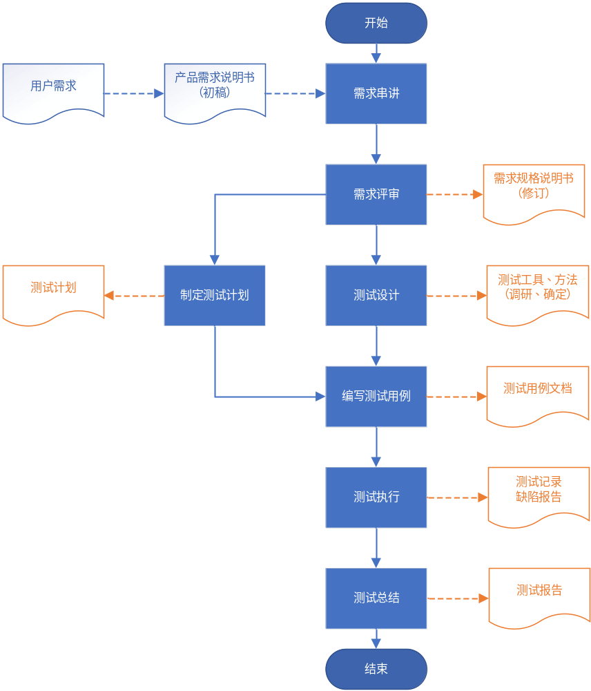

测试环境
（1）开发环境
  - 开发工具：IDEA、MyEclipse
  - 硬件平台：4核CPU + 8G内存 + 50GB硬盘
  - 操作系统：Windows10、CentOS
（2）测试环境
  - 测试终端：手机（Android、iOS）、终端模拟器、测试PC（Windows10）
  - 服务器： CentOS 6（虚拟机）
  - 服务器配置：4核CPU + 8G内存 + 50GB硬盘
  - 技术框架：Linux + Nginx + MySQL + SpringMVC
（3）正式环境
  - 技术框架：Spring + SpringMVC + MyBatis
  - 服务器：四台 CentOS 6（云服务）
  - 服务器配置：8核CPU + 16G内存 + 1TB硬盘

测试资源

工作量评估
测试阶段 | 任 务 | 工作量(人·天) | 人员分配 | 预计开始时间 | 预计完成时间 | 备注
制定测试计划 | 编写测试计划（含方案）并评审 | 2 | 张X | 20XX.X.XX | 20XX.X.XX | 包括沟通、编写、评审、完善等
设计测试用例 | 编写测试用例并评审 | 15 | 王XX  李XX | 20XX.X.XX | 20XX.X.XX | 包括编写、评审、完善
测试环境准备 | 测试环境准备 | 1 | 王XX | 20XX.X.XX | 20XX.X.XX | 测试环境搭建
测试实施 | 完成功能测试 | 30 | 李XX | 20XX.X.XX | 20XX.X.XX | 包括冒烟测试、集成测试、系统测试、验收测试等
测试实施 | 完成接口测试 | 30 | 宋XX | 20XX.X.XX | 20XX.X.XX | 包括脚本的编写、调试和执行
测试实施 | 完成其他测试 | 30 | 王XX | 20XX.X.XX | 20XX.X.XX | 包括界面、安全性、兼容性、文档等测试
测试总结 | 编写测试报告及总结 | 5 | 李XX  张XX | 20XX.X.XX | 20XX.X.XX | 包括编写和完善

测试里程碑
里程碑 | 预计完成时间 | 完成标准 | 备注
需求评审 | 20XX.X.X | 完成测试需求的理解与分配 | 需求理解一致，核心任务无遗漏
测试计划&方案 | 20XX.X.X | 完成测试计划书的编写 | 计划的编写和完善、评审通过
测试用例 | 20XX.X.X | 完成测试用例的编写 | 用例的编写和完善，评审通过
测试执行 | 20XX.X.X | 达到测试结束准则 | 按照轮次完成用例的执行
测试报告 | 20XX.X.X | 完成测试报告的编写 | 多个版本的结果汇总
测试总结 | 20XX.X.X | 完成测试总结 | 对提交的BUG进行汇总总结

风险分析

风险来源

产品设计
可能问题：
- 没有明确的设计规范和标准，测试设计测试用例过程缺乏标准依据；
- 产品需求说明不明确，没有明确业务逻辑，没有UI设计或者设计有遗漏；
- 产品需求发生变更，影响项目进度；
解决方案：
- 没有标准规范的，需要和产品沟通一起制定产品的设计规范，作为用户验收和测试的必要依据；
- 需求不明确的，需要和产品会议讨论明确具体，确保测试、开发、产品对需求的理解一致；
- 需求发生变更的，按照变更流程执行，如果没有变更流程的强烈建议公司层面制定变更管理流程

开发方面
可能问题：
- 系统设计不符合设计规范，每个开发人员各自有自己的一套风格，影响白盒测试阶段实施；
- 开发人员没有必要的设计文档，开发设计逻辑发生变更后，测试设计逻辑不知情；
- 开发人员没有按照项目管理工具跟踪处理bug，bug没有明确影响范围，导致隐藏新问题；
解决方案：
- 建议架构层面设计一套开发规范和标准，确保开发测试实施的一致性；
- 有必要的开发设计文档，方便内部设计逻辑发生变化时，能够方便及时更新同步给测试跟进；
- 要求开发测试按照确定的缺陷跟踪流程，填写必要的备注信息，避免隐藏缺陷，减少沟通成本

测试方面
可能问题：
- 没有必要的测试规范标准，或者标准规范不明确；
- 测试软硬件资源没有提前准备，影响进度；
- 测试必要的权限账号（尤其第三方）没有申请注册；
- 测试版本没有明确，出现测试版本不一致；
- 测试用例设计没有评审，出现测试过程没有全覆盖或者由遗漏；
解决方案：
- 测试团队讨论制定必要的标准规范（测试方法、工具、模板、测试优先级、测试深度等）；
- 需求分析完制定测试计划或方案时，提前准备测试软硬件资源，提取申请测试必要的权限账号；
- 制定必要的版本控制流程，多种机制的用例评审流程

其他方面
可能问题：
- 法律制度层面的变化；
- 人力资源的变化，人员离职、请假时，项目人员备份配置；
- 时间资源的变化，某个阶段出现事故，导致关键节点延迟；
解决方案：
- 分析项目需求后，全体人员需要了解必要的法律制度信息；
- 严格按照项目管理流程，进行时间成本质量人力等方面的管控，出现个人解决不了的问题及时知会领导，公司层面讨论解决

风险影响
软件开发测试过程中，每个阶段都可能出现风险。风险对项目有正面或者负面的影响，负面的影响直接影响项目最终能否成功。对于正面影响积极倡导，发现负面影响和项目负责人及时沟通引导处理，争取转化为正面影响力，确保项目能够向成功方面努力。

风险处理
回避风险：指主动避开损失发生的可能性。它适用于对付那些损失发生概率高且损失程度大的风险
减少风险：谋求减低不利风险发生的可能性或影响程度
转移风险：指通过某种安排，把自己面临的风险全部或部分转移给另一方
接受风险：在力所能及的范围内承担风险

测试方案

测试类型
针对系统需求和业务，计划对系统完成以下类型的测试：
- 功能测试
- 界面测试
- 安全性测试
- 兼容性测试
- 易用性测试
- 接口测试
- 性能测试
- 其他测试

设计方法
测试用例由测试人员根据需求文档和自己的理解按照系统结构编写的指导测试实施、规范测试数据的文档。常用的用例设计方法如下：
- 黑盒测试方法
- 等价类划分法
- 边界值分析法
- 因果图法
- 流程图法
- 状态迁移法
- 错误推测法
- 白盒测试方法
- 逻辑覆盖
- 循环覆盖
- 基本路径测试

测试工具
- 测试中使用的BUG管理工具为禅道
- 接口测试工具为Postman
- 性能测试工具为Jmeter

测试策略
针对本项目的情况制定项目的测试过程策略如下：
- 以80/20原理为指导，尽量做到在有限的时间内发现尽可能多的缺陷（尤其是严重缺陷）；
- 制定测试计划，提取测试点，进行用例设计；
- 必须制定测试需求，通过确定要测试的内容和各自的优先级、重要性，使测试设计工作更有目的性，在需求的指导下设计出更多有效的用例；
- 逐步完善测试用例库，测试用例库的建设是一个不断完善的过程，我们需要在有限的时间里，先设计出一套测试用例，主要指出测试要点，然后在以后的测试中再不断地去完善；
- 测试过程要受到控制，根据事先定义好的测试执行顺序进行测试，并填写测试记录，保证测试过程是受控的；
- 确定测试重点，测试重点放在各个子系统的功能实现上。

功能测试
功能测试采用黑盒测试方法，主要针对系统的功能进行手工测试和回归测试。功能测试按照需求和设计要求完成各模块的测试，包括数据业务、数据完整性、操作等。具体可参考相对应的测试范围检查点。
一级模块 | 二级模块 | 验证内容
注册 | / | 注册输入数据校验、注册过程基本操作、正常/异常流程、结果前后端验证
登录 | / | 登录数据校验、登录过程操作、成功/失败流程
品质理财 | 在线申请 | 输入数据校验、申请过程操作、结果验证
品质理财 | 个人借款 | 标种选择、输入数据校验、借款过程操作、正常/异常流程、结果验证
智能投顾 | 投资列表 | 数据正确显示、投资过程操作、投资结果验证
智能投顾 | 债权转让 | 数据正确显示、转让过程操作、转让结果验证
个人中心 | 投资账户 | 个人信息正确、个人关联操作、操作结果验证
个人中心 | 借款账户 | 个人信息正确、个人关联操作、操作结果验证

界面测试
界面测试包括易用性、规范性、合理性、菜单位置、界面美观等方面的测试，具体界面测试参考界面测试文档。
一级模块 | 二级模块 | 验证内容
注册/登录 | / | UI布局
前端首页 | / | 导航、UI布局
品质理财 | 在线申请 | 导航跳转、UI布局、规范
品质理财 | 个人借款 | 导航跳转、UI布局、规范
智能投顾 | 投资列表 | 导航跳转、UI布局、规范
智能投顾 | 债权转让 | 导航跳转、UI布局、规范
个人中心 | 投资账户 | 导航跳转、UI布局、图形合理、界面美观
个人中心 | 借款账户 | 导航跳转、UI布局、图形合理、界面美观

业务流程测试
功能测试完成之后进行业务流程测试，业务测试关注的要点是业务流程，即数据流从系统中的一个模块流到另一个模块的过程中的正确性。
业务模块 | 验证内容
借款流程 | 前端发起借款基本流/异常流
借款流程 | 后端操作借款基本流/异常流
投资流程 | 前端发起投资基本流/异常流
投资流程 | 后端操作投资基本流/异常流
还款流程 | 前端发还款资基本流/异常流
还款流程 | 后台不同标种类型费用计算
债权转让 | 债权发起/撤销流程
债权转让 | 债权转让成功/失败流程

安全性测试
软件安全性测试包括程序、数据库安全性测试。根据系统安全指标不同，测试策略也不同。一般包括用户认证安全、系统网络安全和数据库安全，本系统的安全性测试也将从这三个方面进行。

兼容性测试
软件兼容性测试是指测试软件在特定的硬件产台上、不同的应用软件之间、不同的操作系统平台上、不同的网络等环境中是否能很好地运行的测试。简单的说，兼容性测试是指测试某新开发的软件在某一特定环境下与各种软件的协调性，软件之间能否很好的运作。兼容性测试包括：操作系统/平台的兼容性、应用软件的兼容性、浏览器之间的兼容性、数据库之间的兼容性、其他方面的兼容性（如操作系统语言、代理服务器、权限、分辨率等）。

易用性测试
检查系统界面是否易用友好，是否符合通用的操作习惯。

接口测试
检查系统业务模块之间，内部系统与外部系统或外部设备等接口的正确性。

回归测试
回归测试是指修改了旧代码后，重新进行测试以确认修改没有引入新的错误或导致其他代码产生错误，作为软件生命周期的一个组成部分，在整个软件测试过程中占有很大的工作量比重，软件开发的各个阶段都会进行多次回归测试，在实施过程可通过自动化降低人力成本。

性能测试
性能测试着重性能的观测，如运行速度、响应时间，没有缓慢或等待就视为合格。测试使用的工具为Jmeter。Jmeter是一种预测系统行为和性能的压力测试工具，主要通过模拟成千上万的用户实施并发负载以及实时性能检测的方式来确认和查找问题，是目前很多公司执行性能测试的首选工具，Jmeter完全满足此项目的要求，因此选择Jmeter作为性能测试工具。具体测试方面如下：
1、压力测试
压力测试根据实际情况，持续不断的给被测系统增加压力，直到将被测系统压垮为止。重点模拟多用户在使用过程中的系统负荷，及长时间运行系统的可靠性和系统的响应时间，压力测试有一条八二原则，即80%的业务量在20%的时间内输入。
2、大数据量测试
在大数据量的前提下进行并发测试。
3、稳定性测试
给系统加载一定的业务压力的情况下，让应用持续运行一段时间。

文档测试
文档测试包括以下几个方面：
- 文档中的内容描述是否准确；
- 交互顺序的描述是否精确；
- 术语、菜单描述和系统响应是否与实际顺序一致；
- 文档的内容和索引是否精确完整；
- 文档的设计是否便于理解；
- 显示给客户的错误信息在文档中是否有更详细的解释；
- 如果使用超链接，超链接是否精确完整。

测试实施
测试类型 | 实施阶段
测试类型 | 单元测试 | 集成测试 | 系统测试 | 验收测试
功能测试 | × | √ | √ | √
界面测试 | × | √ | √ | √
业务流程测试 | × | √ | √ | √
安全性测试 | × | × | × | ×
兼容性测试 | × | × | √ | ×
易用性测试 | × | × | × | ×
接口测试 | × | × | √ | ×
性能测试 | × | × | × | ×
回归测试 | × | √ | √ | ×
文档测试 | × | × | × | √
备注：“√”表示由测试组执行，“×”表示由项目组执行

测试管理

文档管理
本项目对测试文档进行集中管理，文档集中存放在XX云盘服务器（或本地SVN）中，定时更新，每天及时备份。

缺陷管理
对系统进行测试后提交的BUG由测试人员及时记录在测试管理工具（禅道/jira）中，并进行跟踪验证，即在进行新一轮测试时，需先验证上一版本提交的BUG，以此类推完成整个周期的测试工作。

附录资料

文档资料
- 《用户需求》
- 《需求规格说明书》
- 《软件设计规范》
- 《概要设计说明书》

工具资料
移动端设备云测平台：https://www.testin.cn/
移动端华为云测平台：https://auth.huaweicloud.com

